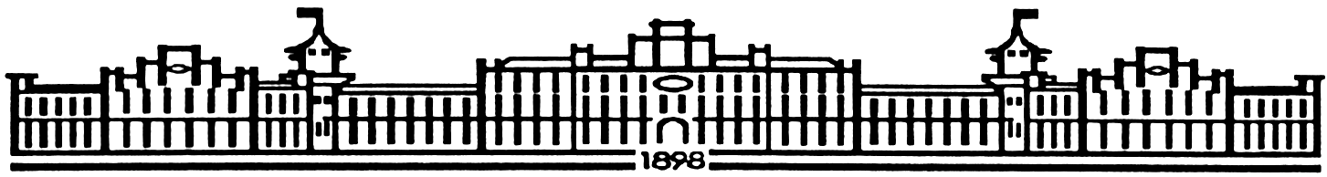

МІНІСТЕРСТВО ОСВІТИ І НАУКИ УКРАЇНИ

НАЦІОНАЛЬНИЙ ТЕХНІЧНИЙ УНІВЕРСИТЕТ УКРАЇНИ

“КИЇВСЬКИЙ ПОЛІТЕХНІЧНИЙ ІНСТИТУТ

ІМЕНІ ІГОРЯ СІКОРСЬКОГО”

Факультет прикладної математики

Кафедра програмного забезпечення комп’ютерних систем

**Лабораторна робота №** 2

з дисципліни “Бази даних”

# тема “Створення додатку бази даних, орієнтованого на взаємодію з СУБД PostgreSQL”

|  |  |
| --- | --- |
| Виконав  Студент II курсу  групи КП-03  Павлюшин Максим Юрійович  варіант №12 |  |

Київ 2021

**Мета роботи**

Метою роботи є здобуття вмінь програмування прикладних додатків баз даних

PostgreSQL.

**Постановка завдання**

1. Реалізувати функції внесення, редагування та вилучення даних у

таблицях бази даних, створених у лабораторній роботі No1, засобами

консольного інтерфейсу.

2. Передбачити автоматичне пакетне генерування «рандомізованих»

даних у базі.

3. Забезпечити реалізацію пошуку за декількома атрибутами з двох та

більше сутностей одночасно: для числових атрибутів – у рамках

діапазону, для рядкових – як шаблон функції LIKE оператора SELECT

SQL, для логічного типу – значення True/False, для дат – у рамках

діапазону дат.

4. Програмний код виконати згідно шаблону MVC

(модель-подання-контролер).

**Вимоги до інструментарію**

Середовище для відлагодження SQL-запитів до бази даних – PgAdmin4.

Мова програмування – Python 3.6-3.7

Середовище розробки програмного забезпечення – PyCharm Community Edition

2020.

**Результат роботи**

1.

Внесення даних

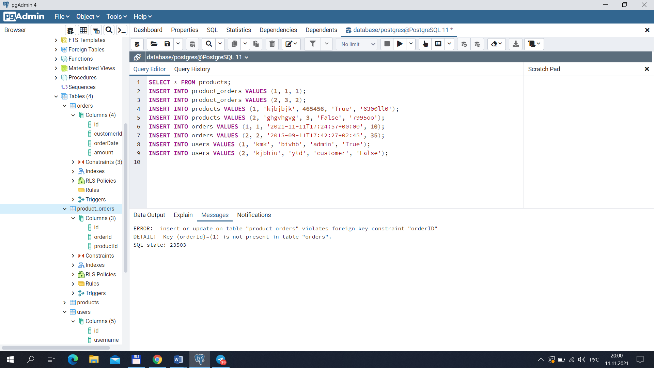

Редагування даних

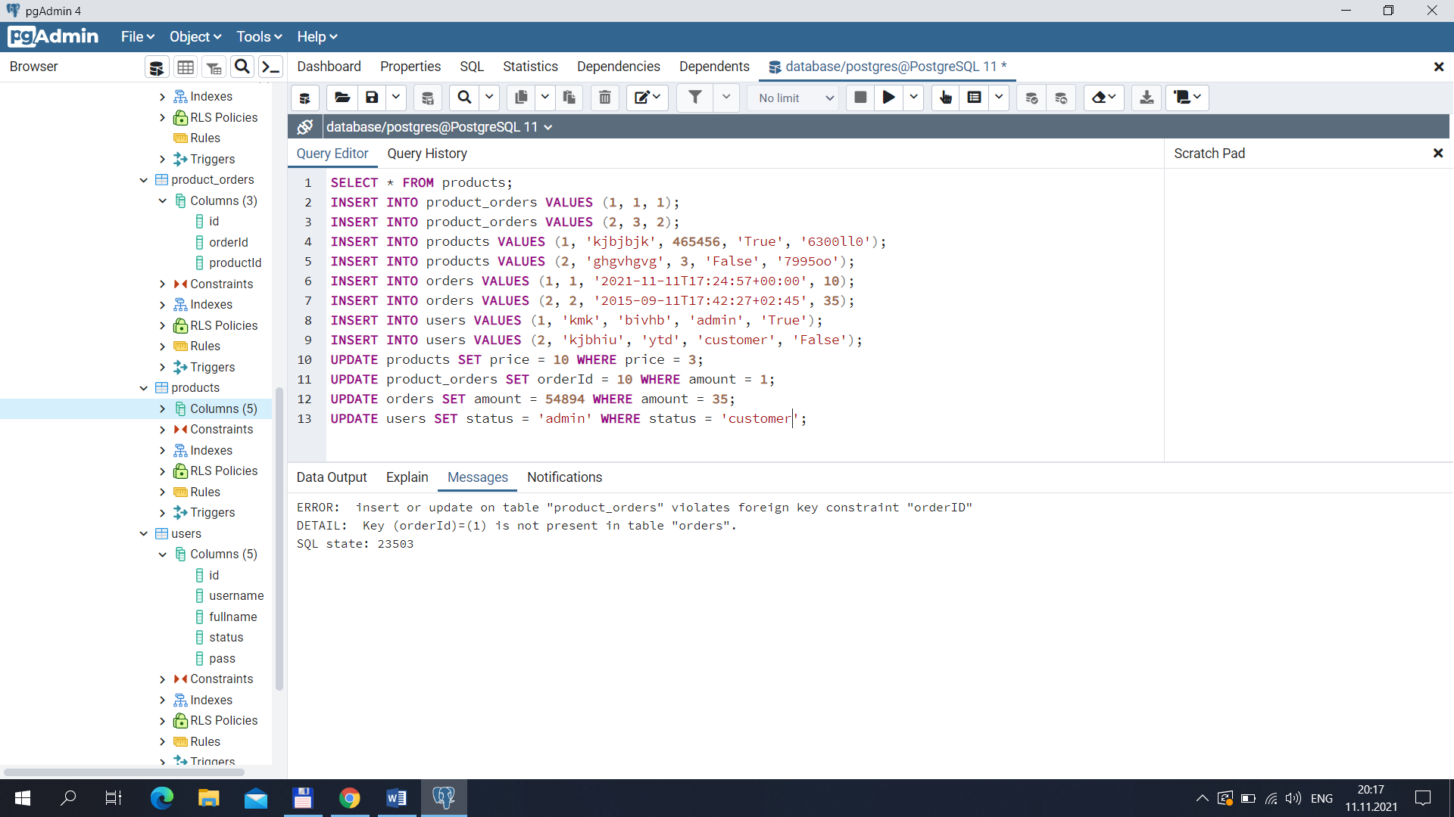

Видалення даних

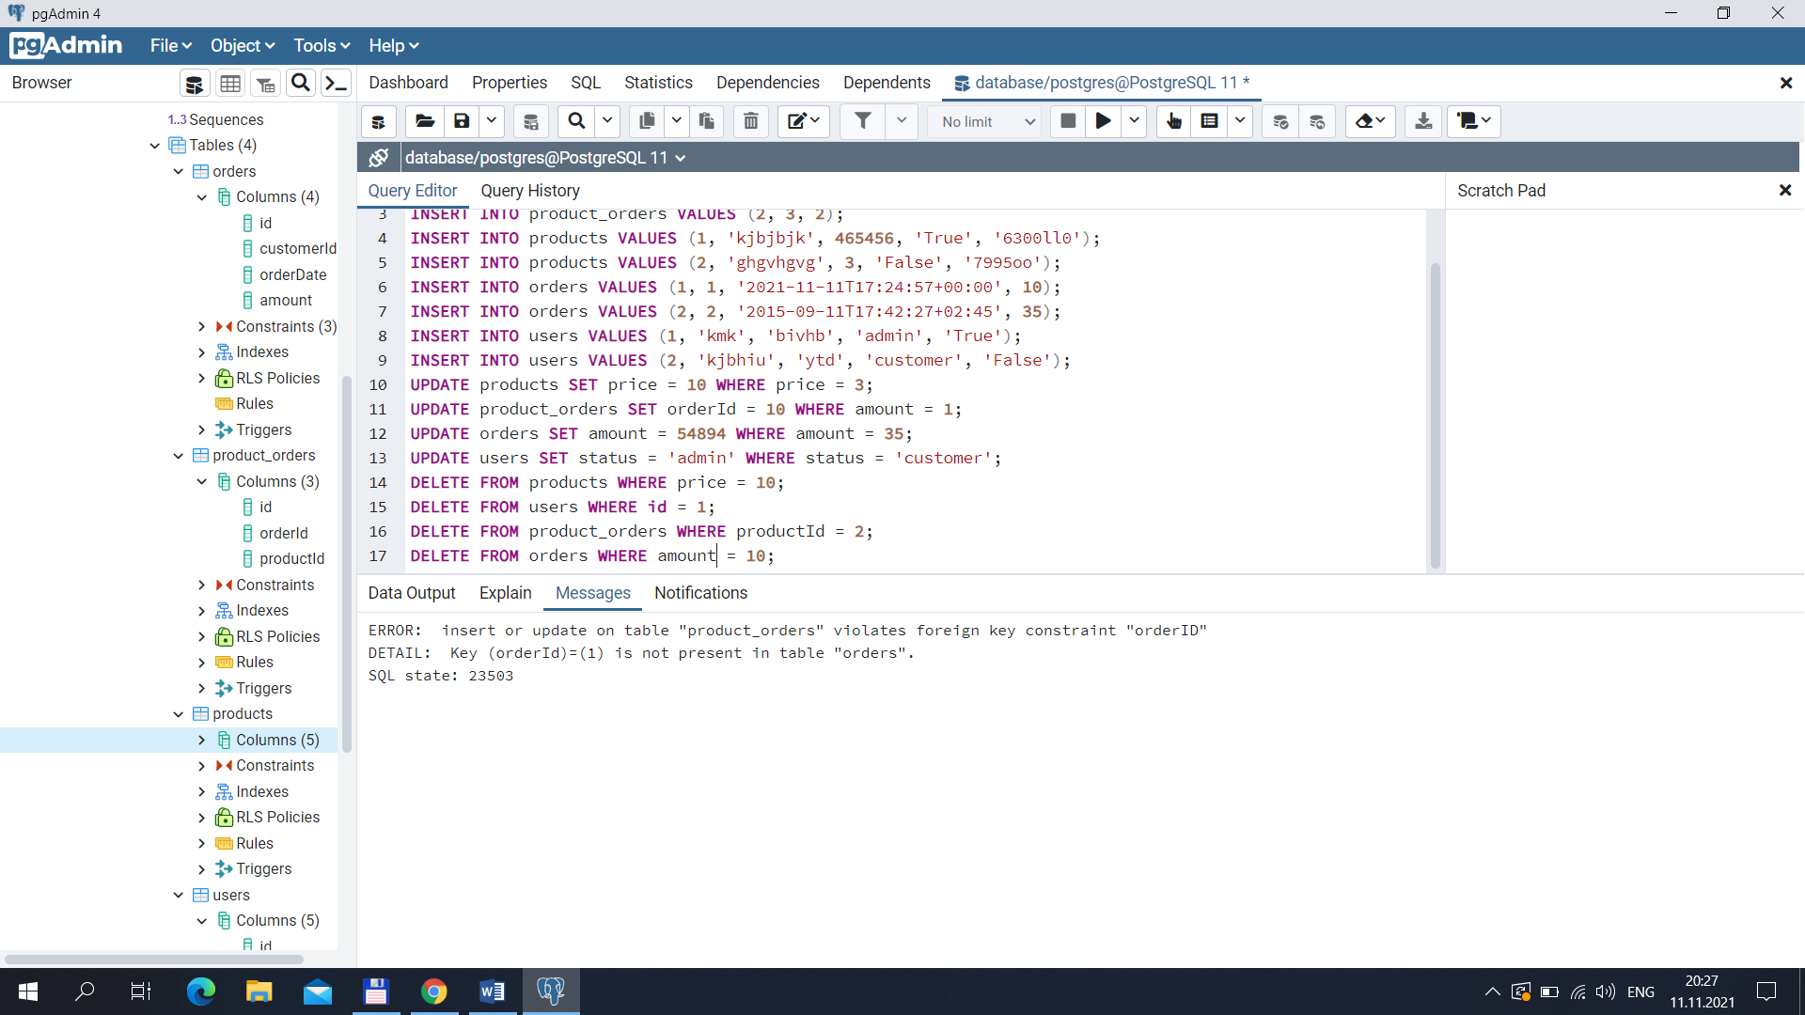

Приклад перехоплення помилок

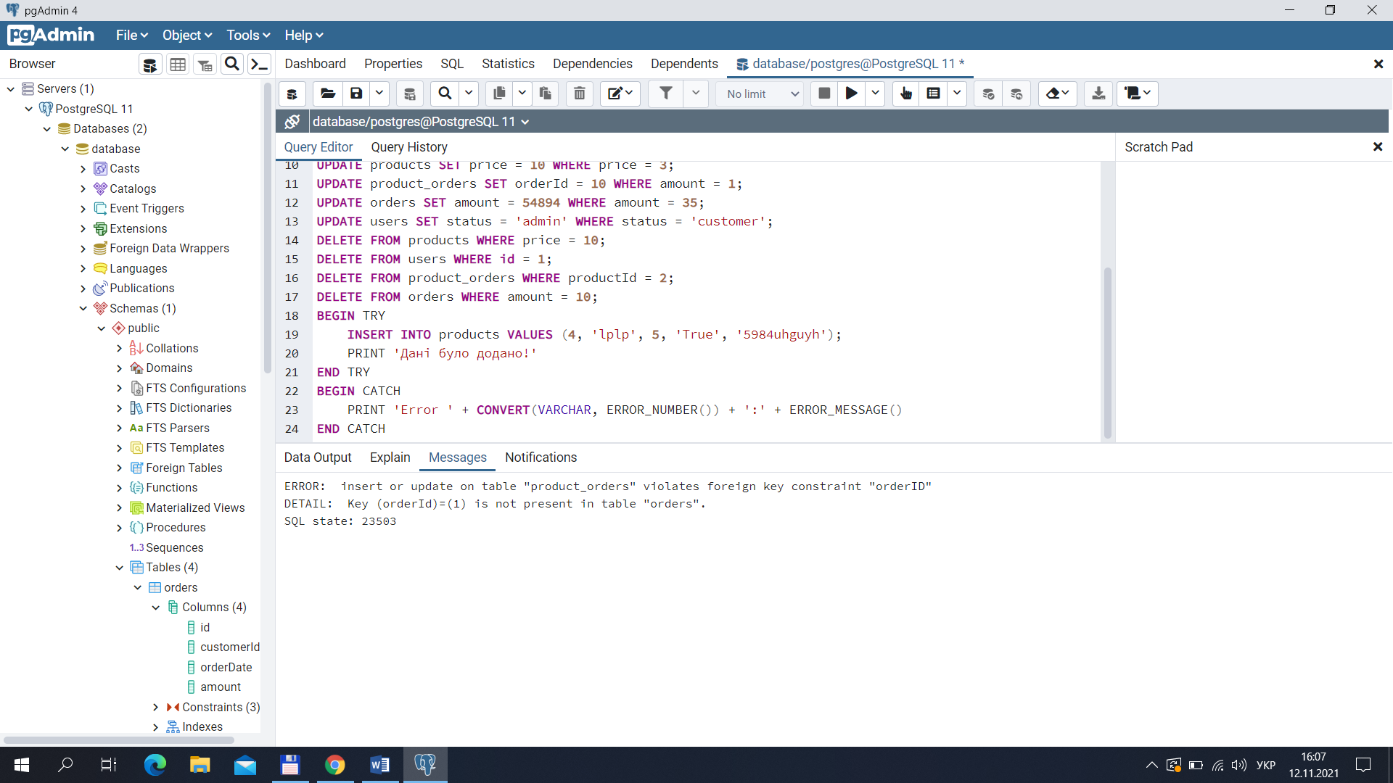

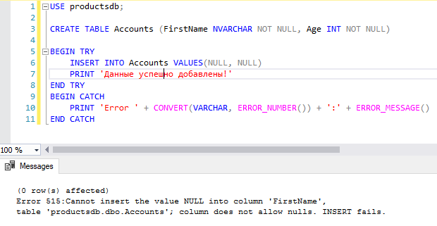

2.Автоматичне генерування даних різних типів у базі

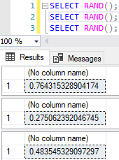

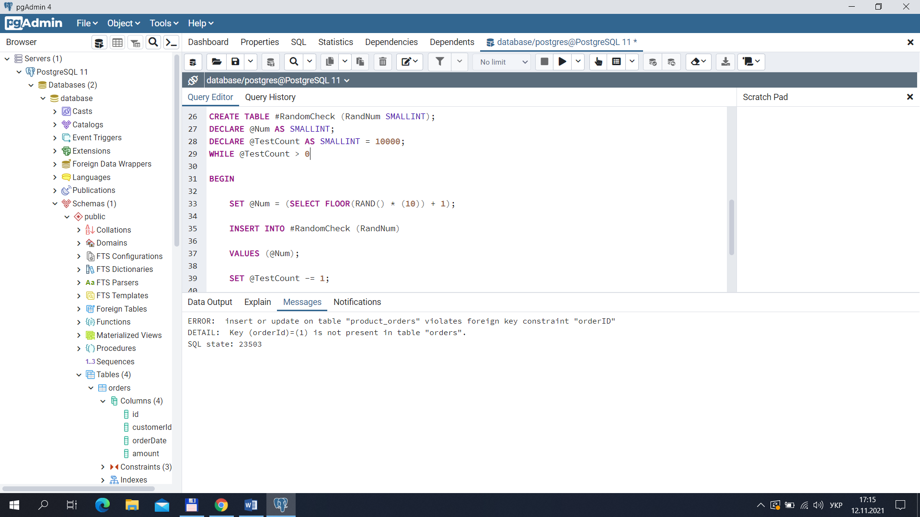

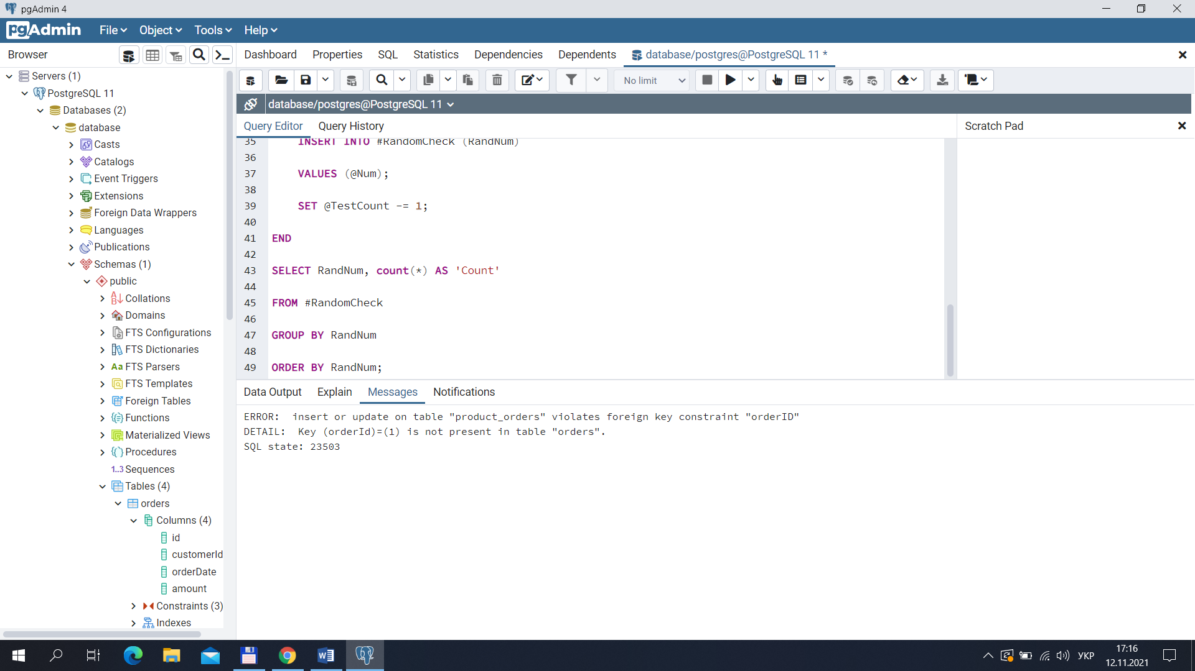

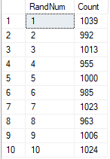

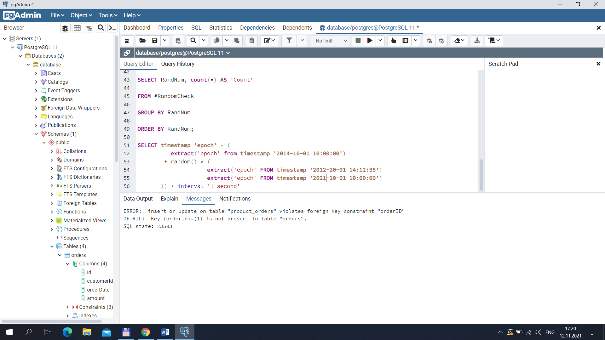

3.Реалізація пошуку

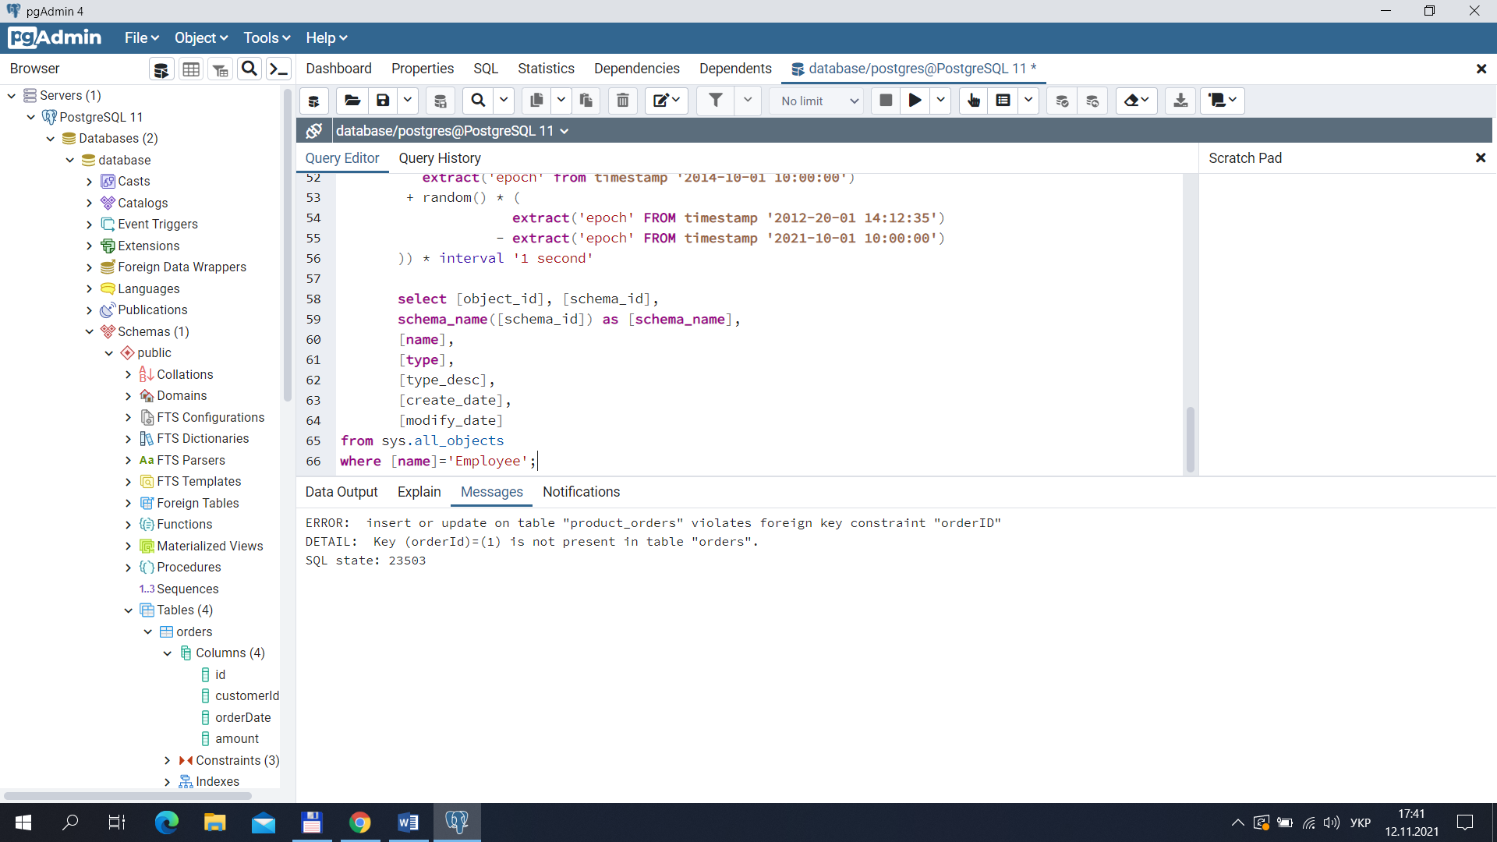



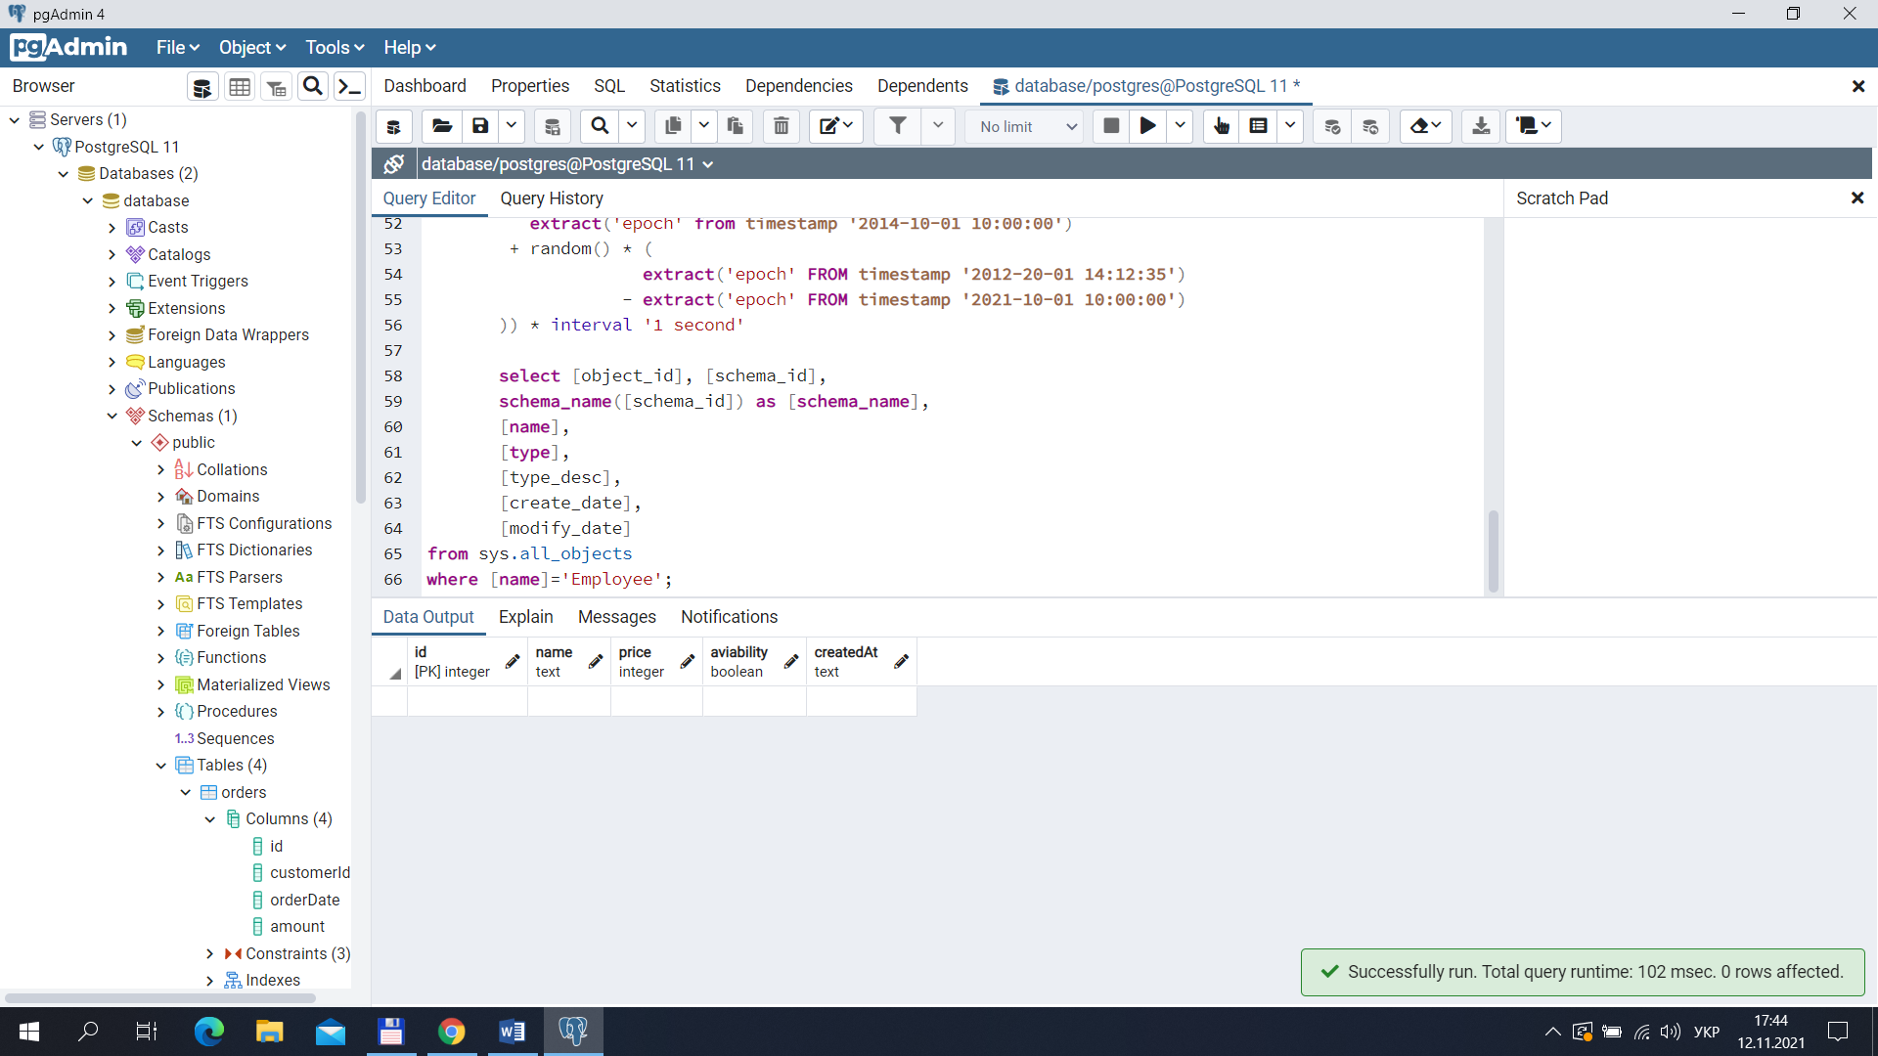

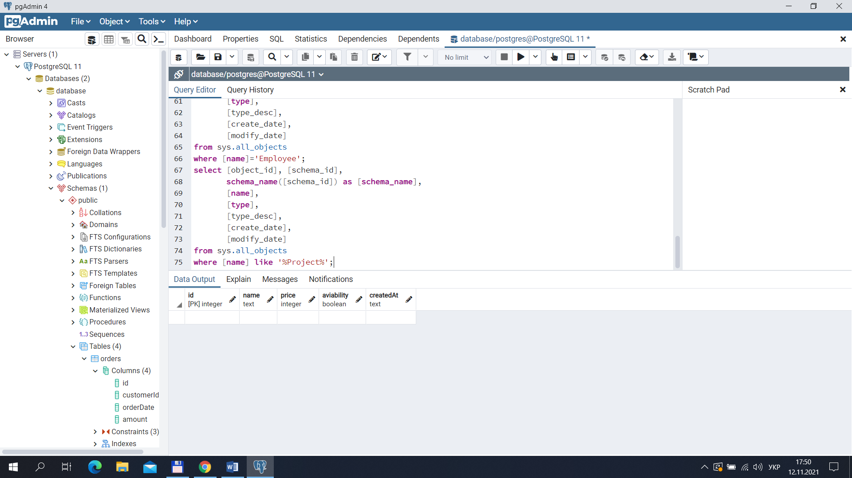

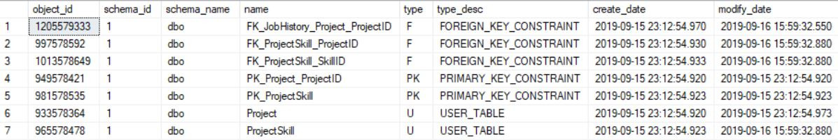

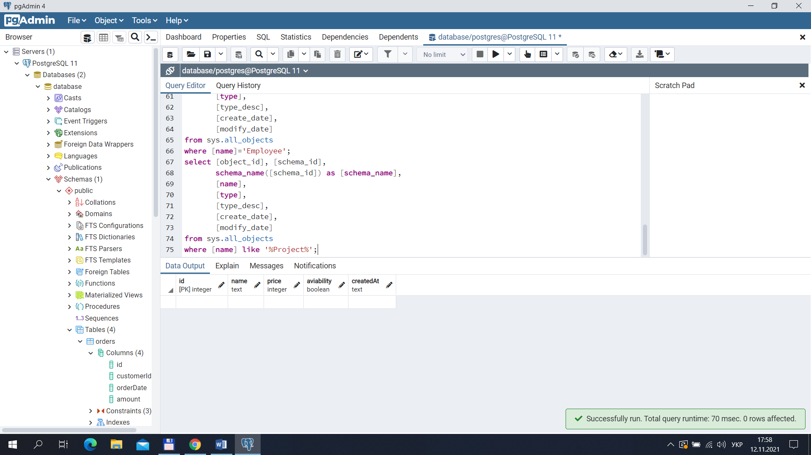

4.Програмний код

|  |
| --- |
| Program1.py |
| class Controller(object):   def __init__(self, model, view):  self.model = model  self.view = view   def show_items(self, bullet_points=False):  items = self.model.read_items()  item_type = self.model.item_type  if bullet_points:  self.view.show_bullet_point_list(item_type, items)  else:  self.view.show_number_point_list(item_type, items)   def show_item(self, item_name):  try:  item = self.model.read_item(item_name)  item_type = self.model.item_type  self.view.show_item(item_type, item_name, item)  except mvc_exc.ItemNotStored as e:  self.view.display_missing_item_error(item_name, e)   def insert_item(self, name, price, quantity):  assert price > 0, 'price must be greater than 0'  assert quantity >= 0, 'quantity must be greater than or equal to 0'  item_type = self.model.item_type  try:  self.model.create_item(name, price, quantity)  self.view.display_item_stored(name, item_type)  except mvc_exc.ItemAlreadyStored as e:  self.view.display_item_already_stored_error(name, item_type, e)   def update_item(self, name, price, quantity):  assert price > 0, 'price must be greater than 0'  assert quantity >= 0, 'quantity must be greater than or equal to 0'  item_type = self.model.item_type   try:  older = self.model.read_item(name)  self.model.update_item(name, price, quantity)  self.view.display_item_updated(  name, older['price'], older['quantity'], price, quantity)  except mvc_exc.ItemNotStored as e:  self.view.display_item_not_yet_stored_error(name, item_type, e)  # if the item is not yet stored and we performed an update, we have  # 2 options: do nothing or call insert_item to add it.  # self.insert_item(name, price, quantity)   def update_item_type(self, new_item_type):  old_item_type = self.model.item_type  self.model.item_type = new_item_type  self.view.display_change_item_type(old_item_type, new_item_type)   def delete_item(self, name):  item_type = self.model.item_type  try:  self.model.delete_item(name)  self.view.display_item_deletion(name)  except mvc_exc.ItemNotStored as e:  self.view.display_item_not_yet_stored_error(name, item_type, e)  def update_item(name, price, quantity):  global items  # Python 3.x removed tuple parameters unpacking (PEP 3113), so we have to do it manually (i_x is a tuple, idxs_items is a list of tuples)  idxs_items = list(  filter(lambda i_x: i_x[1]['name'] == name, enumerate(items)))  if idxs_items:  i, item_to_update = idxs_items[0][0], idxs_items[0][1]  items[i] = {'name': name, 'price': price, 'quantity': quantity}  else:  raise mvc_exc.ItemNotStored(  'Can\'t update "{}" because it\'s not stored'.format(name))   def delete_item(name):  global items  # Python 3.x removed tuple parameters unpacking (PEP 3113), so we have to do it manually (i_x is a tuple, idxs_items is a list of tuples)  idxs_items = list(  filter(lambda i_x: i_x[1]['name'] == name, enumerate(items)))  if idxs_items:  i, item_to_delete = idxs_items[0][0], idxs_items[0][1]  del items[i]  else:  raise mvc_exc.ItemNotStored(  'Can\'t delete "{}" because it\'s not stored'.format(name)) |

**Висновки**

Виконавши дану лабораторну роботу ми навчилися програмувати прикладні додатки баз даних PostgreSQL. Ми реалізували функції внесення, редагування та вилучення даних у таблицях бази даних, створених у лабораторній роботі No1, засобами консольного інтерфейсу, передбачили автоматичне пакетне генерування «рандомізованих» даних у базі, забезпечили реалізацію пошуку